Lab 4
Use AI for static code analysis
Phần 1: Hướng dẫn làm bài Lab4
By traltb@fe.edu.vn
Sử dụng công cụ lập trình Intellij, cài đặt thêm plugin SonarQube để phân tích mã nguồn chuyên nghiệp, giúp phát hiện:
- Bug (lỗi)
- Code smells (mùi mã)
- Security vulnerabilities (lỗ hổng bảo mật)
- Duplicate code (mã trùng lặp)
- Coverage (độ bao phủ kiểm thử)
Bước 1: Tạo mới ứng dụng Maven: Lab4_part1

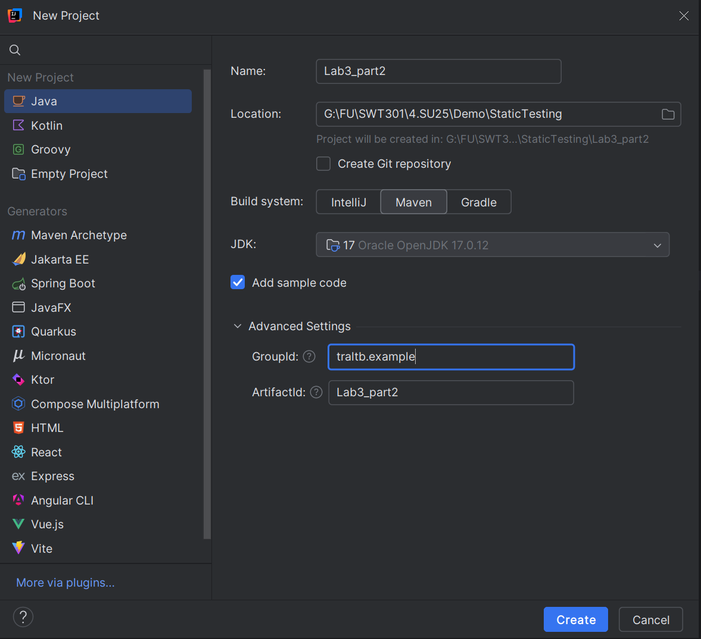
Bước 2: Cài đặt plugin SonarQube:

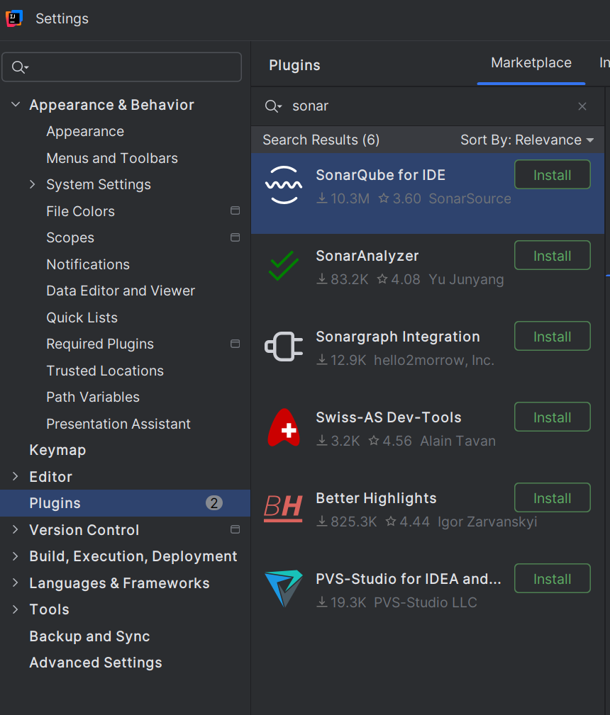
- Mở IntelliJ IDEA và vào File -> Settings > Plugins.
- Tìm kiếm "SonarQube for IDE" trong tab Marketplace và cài đặt plugin nhấn Install
- Nhấn nút Restart để khởi động lại IntelliJ IDEA để kích hoạt plugin
Bước 3: Tạo lớp InsecureLogin chứa mã nguồn lỗi, để tiến hành sử dụng công cụ
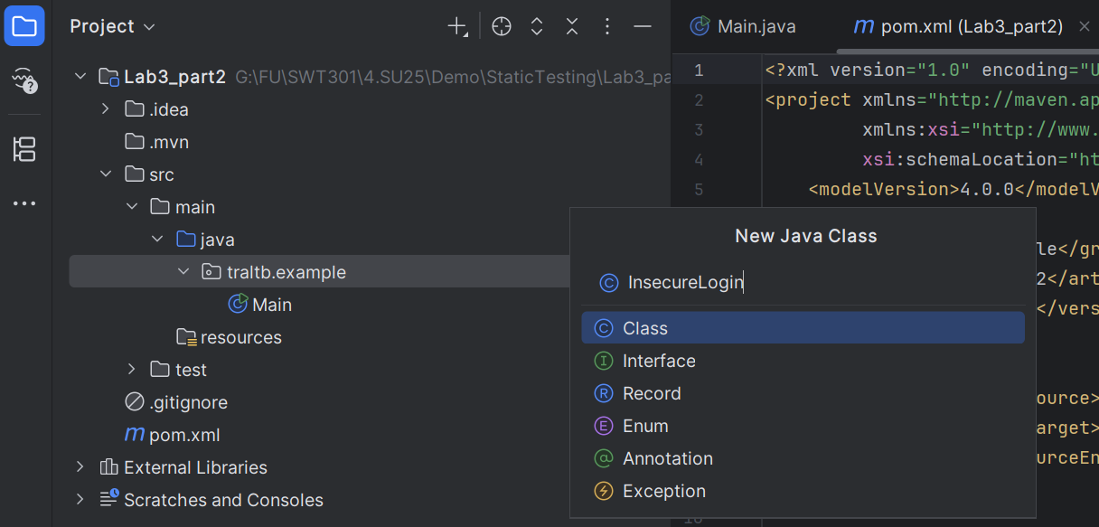
Nội dung file InsecureLogin.java như sau:
package traltb.example;
public class InsecureLogin {
public static void login(String username, String password) {
if (username.equals("admin") && password.equals("123456")) {
System.out.println("Login successful");
} else {
System.out.println("Login failed");
}
}
public void printUserInfo(String user) {
System.out.println("User: " + user);
}
public void doNothing() {
// no operation
}
}
Khi đó ở góc phải màn hình, sẽ thấy các đề xuất lỗi cảnh báo.
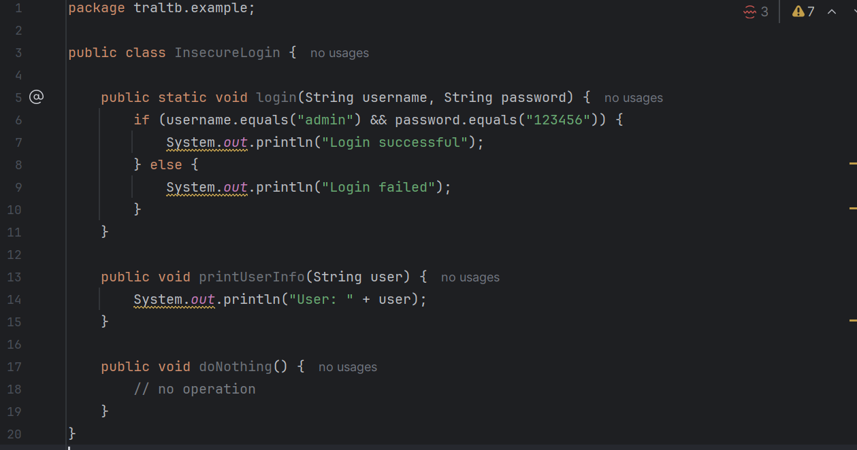
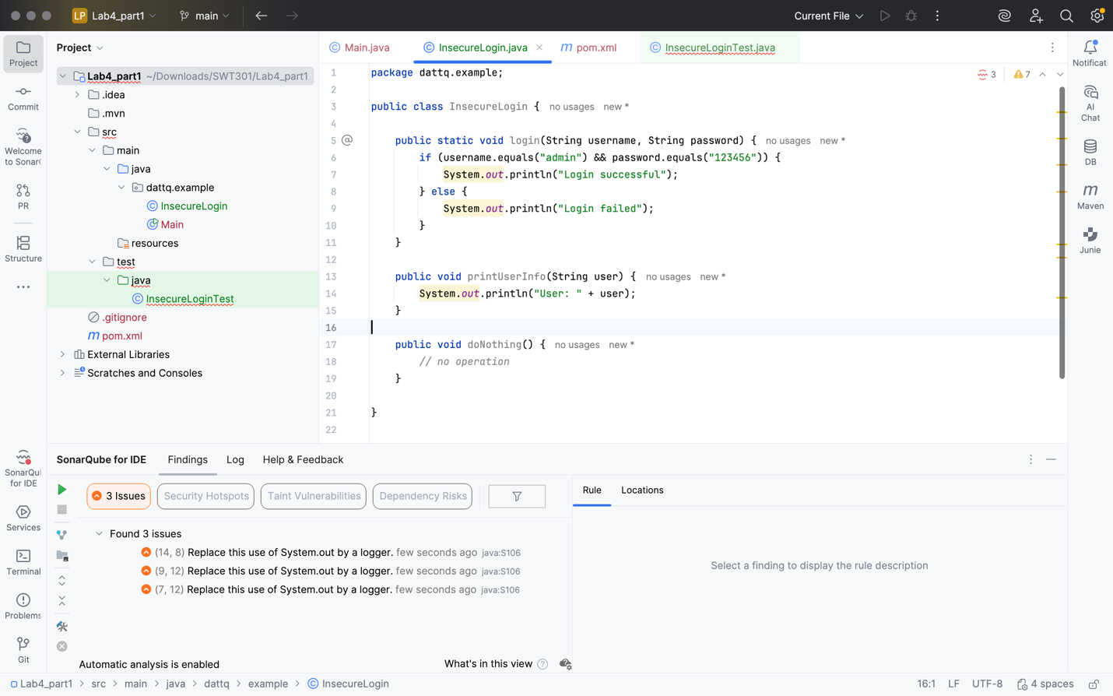
Một số lỗi xảy ra:
Vị trí | Lỗi | Giải thích | Cách sửa
System.out.println(...) (dòng 7, 9, 14) | Replace this use of System.out by a logger | Không nên dùng System.out trong ứng dụng thực, thay bằng logging framework như java.util.logging, Log4j, hoặc SLF4J | Dùng Logger thay thế. Xem ví dụ sửa bên dưới
password.equals("123456") (dòng 6) | Hardcoded password | Mật khẩu viết trực tiếp trong mã dễ gây lộ thông tin | Đọc từ biến môi trường hoặc file cấu hình
Class 'InsecureLogin' is never used (dòng 3) | Class không được gọi trong code | Không ảnh hưởng nếu đây là demo/test class | Có thể thêm hàm main hoặc gọi từ test
Method 'login(...)' is never used (dòng 5) | Hàm không được gọi | Không ảnh hưởng nếu chưa sử dụng | Có thể thêm hàm gọi thử để test
printUserInfo(...) và doNothing() | Method is never used | Code chết – có thể gây bừa bộn | Xoá hoặc viết test để sử dụng nếu cần

Cách sửa lỗi: Thay thế System.out bằng Logger
package traltb.example;
import java.util.logging.Logger;
public class InsecureLogin {
private static final Logger logger = Logger.getLogger(InsecureLogin.class.getName());
public static void login(String username, String password) {
if (username.equals("admin") && password.equals(System.getenv("ADMIN_PASSWORD"))) {
logger.info("Login successful");
} else {
logger.warning("Login failed");
}
}
public void printUserInfo(String user) {
if (user != null && !user.isEmpty()) {
logger.info("User: " + user);
}
}
// Xoá phương thức không dùng nếu không cần
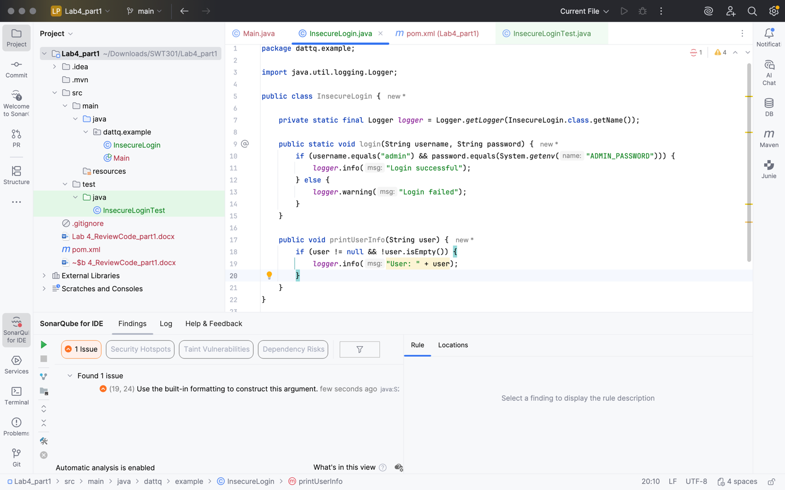

Tạo lớp Test

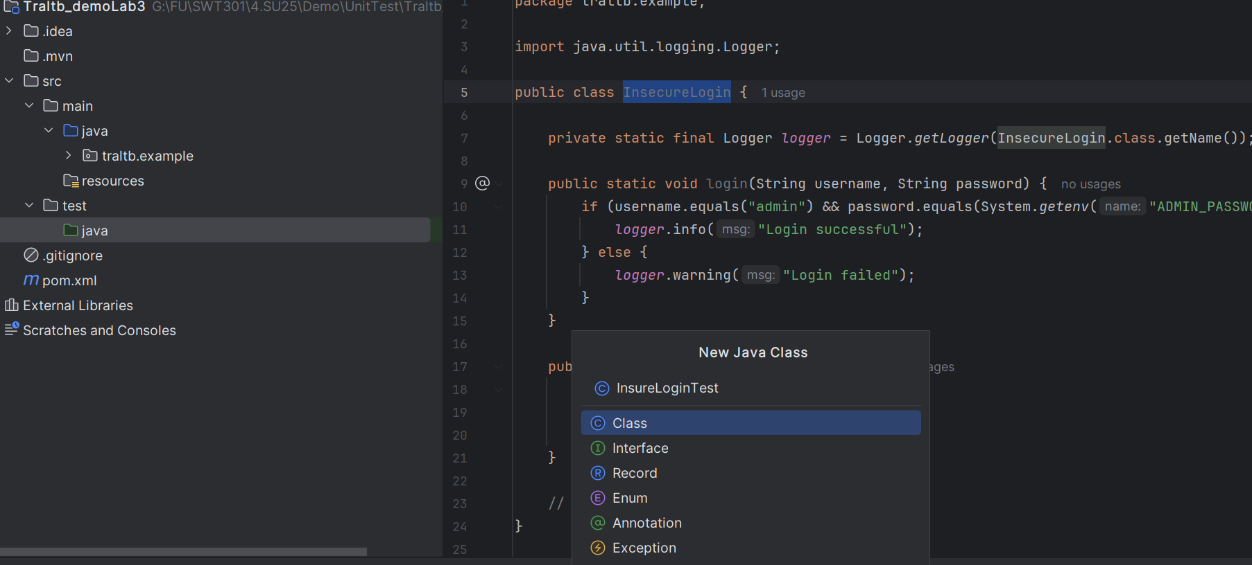

Copy dependencies vào file pom.xml trước thẻ </project>
<dependencies>
<!-- https://mvnrepository.com/artifact/org.junit.jupiter/junit-jupiter-api -->
<dependency>
<groupId>org.junit.jupiter</groupId>
<artifactId>junit-jupiter-api</artifactId>
<version>5.12.2</version>
<scope>test</scope>
</dependency>
</dependencies>

Cập nhật lỗi.
import org.junit.jupiter.api.Test;
import traltb.example.InsecureLogin;
import static org.junit.jupiter.api.Assertions.*;
public class InsecureLoginTest {
@Test
public void testLoginSuccess() {
InsecureLogin.login("admin", "123456");
// Không cần assert nếu chỉ cần chạy để tránh warning "method not used"
}
@Test
public void testLoginFail() {
InsecureLogin.login("user", "wrongpassword");
}
@Test
public void testPrintUserInfo() {
InsecureLogin insecureLogin = new InsecureLogin();
insecureLogin.printUserInfo("John Doe");
}
}
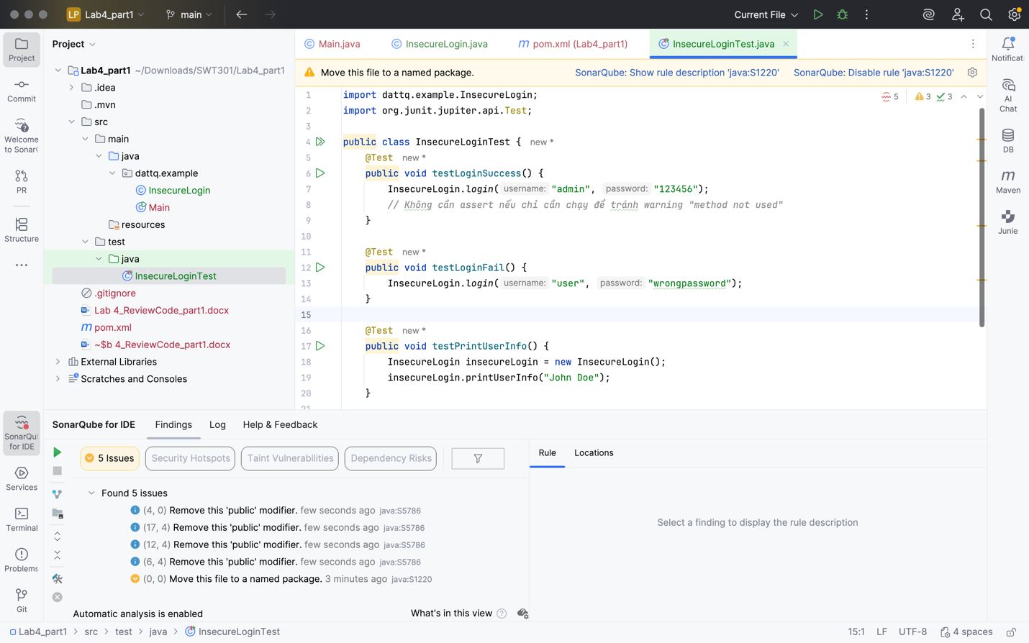

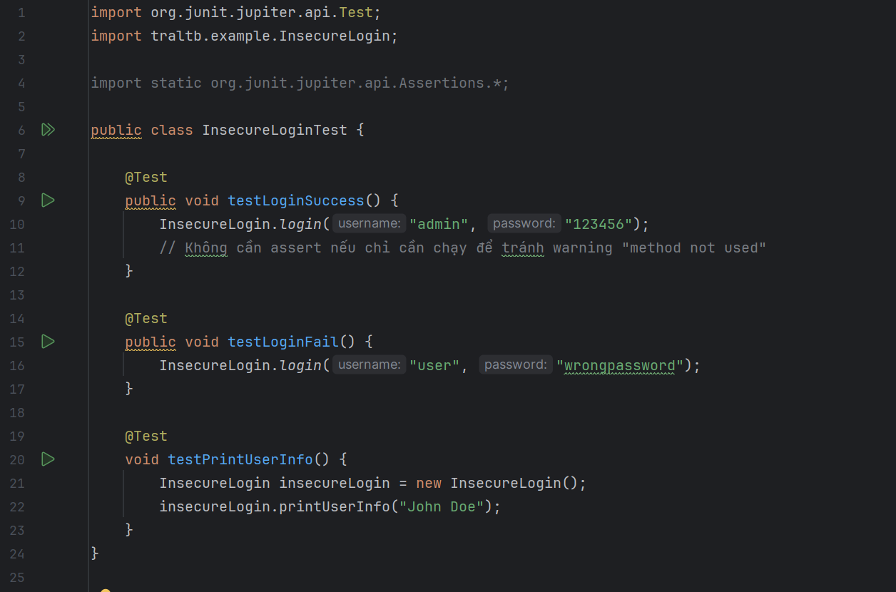

Sẽ thấy các đề xuất lỗi:

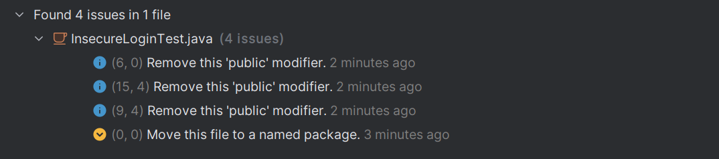

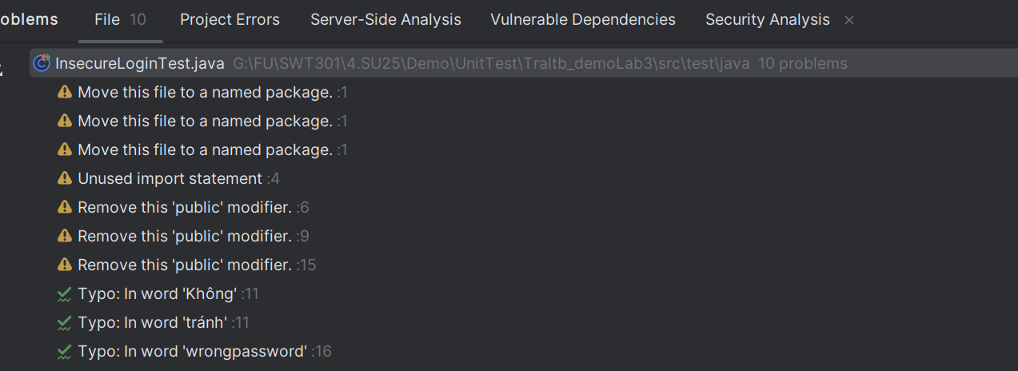

Tiến hành chỉnh sửa theo đề xuất

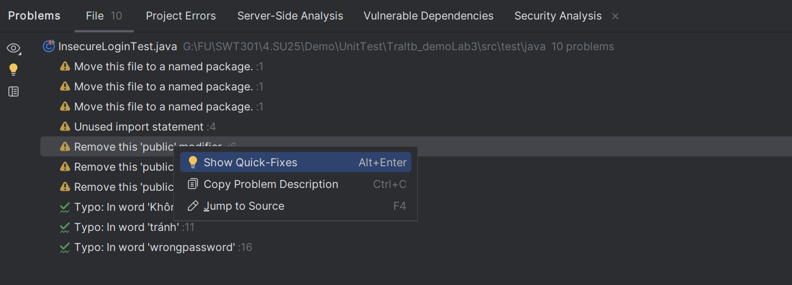
Cài thêm công cụ:
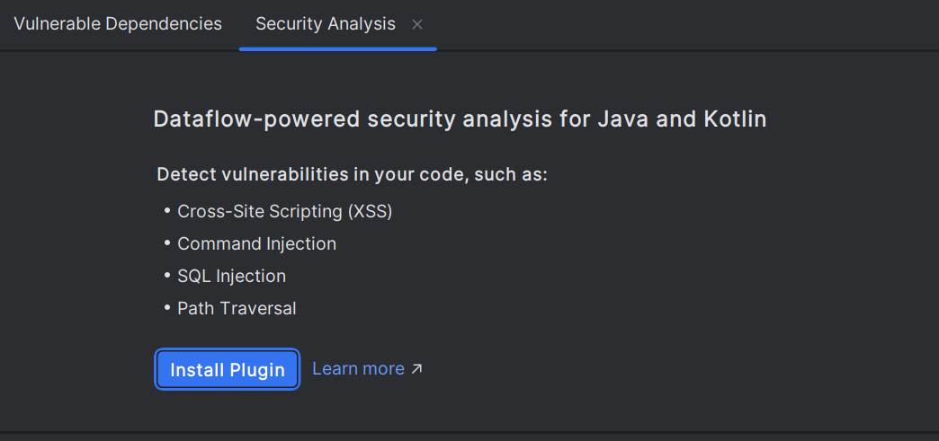
Phần 2:
Dựa trên một số lỗi hay gặp khi viết chương trình như:
- Code smells
- Null pointer
- SQL injection
- Dead code
- Off-by-one error
- Hardcoded credentials
- ….
Hãy copy các file java nguồn đã đính kèm vào project Lab4_part2 ở trên, và tiến hành sử dụng công cụ SonarQube đã tích hợp vào Intellij để chạy phân tích để phát hiện lỗi.
Hãy trình bày mỗi bài tập, với các nội dung sau:
  - Đoạn code nguồn ban đầu
  - Các lỗi phát hiện được (phân loại)
  - Giải thích tại sao đây là lỗi
  - Đề xuất cách sửa
  - Viết lại code sạch hơn
Sau đó nộp lại file word đã trình bày, và upcode lên Github cá nhân.
Xoá các public ở class và phương thức

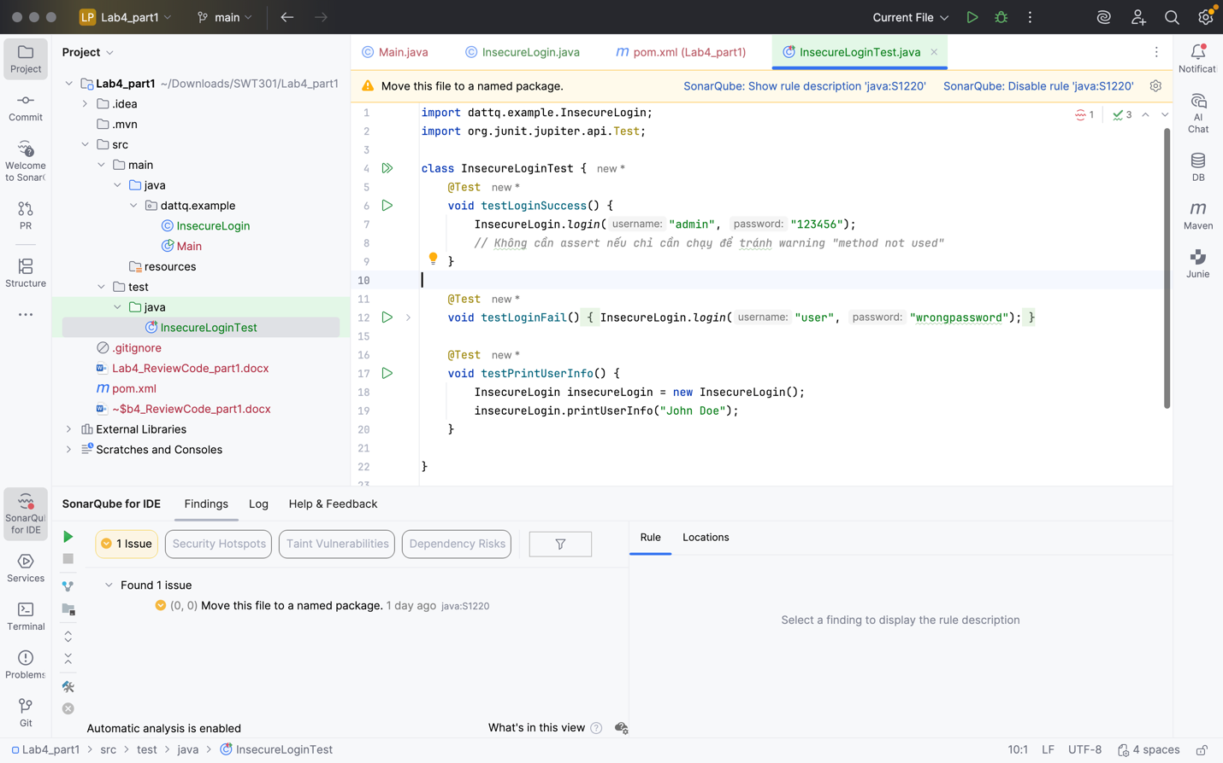

Tạo package cùng đường dẫn với main, rồi di chuyển file test vào đó!
